ΕΠΑΛ ΚΑΛΑΜΑΡΙΑΣ
ΜΟΝΟΤΟΝΙΑ ΣΥΝΑΡΤΗΣΗΣ

Μία συνάρτηση λέγεται γνήσια αύξουσα σε ένα διάστημα Δ του πεδίου ορισμού της, όταν για οποιαδήποτε με ισχύει και γνήσια φθίνουσα όταν για οποιαδήποτε με ισχύει

ΜΕΘΟΔΟΣ Όταν θέλουμε να δείξουμε ότι μία συνάρτηση είναι γνήσια μονότονη με τη
βοήθεια του ορισμού εργαζόμαστε ως εξής :

● Θεωρούμε τυχαία που ανήκουν στο πεδίο ορισμού της συνάρτησης τέτοια ώστε :
● Χρησιμοποιώντας ιδιότητες ανισοτήτων προσπαθούμε να φτιάξουμε στο πρώτο μέλος την τιμή και στο δεύτερο μέλος την τιμή .
Όταν τότε η συνάρτηση είναι γνήσια αύξουσα ενώ όταν
τότε η συνάρτηση είναι γνήσια φθίνουσα.

Παράδειγμα 1^{ο} Να μελετήσετε ως προς την μονοτονία τις συναρτήσεις :
i) ii)

i) Πεδίο ορισμού της :
Έστω με , τότε:
άρα η είναι γνήσια αύξουσα στο

ii) Πεδίο ορισμού της :
Έστω με , τότε:
άρα η είναι γνήσια αύξουσα στο

ΑΣΚΗΣΗ

● Να μελετήσετε ως προς την μονοτονία τις συναρτήσεις :
i) ii) iii)

ΕΠΑΛ ΚΑΛΑΜΑΡΙΑΣ
ΑΚΡΟΤΑΤΑ ΣΥΝΑΡΤΗΣΗΣ

Μία συνάρτηση με πεδίο ορισμού το Α λέμε ότι παρουσιάζει :
Τοπικό μέγιστο στο όταν για κάθε σε μια περιοχή του
και τοπικό ελάχιστο στο όταν για κάθε σε μια περιοχή του .

➢ όταν ισχύει : για κάθε τότε το μέγιστο είναι ολικό.
➢ όταν ισχύει : για κάθε τότε το ελάχιστο είναι ολικό.

● Τα μέγιστα και τα ελάχιστα μιας συνάρτησης, τοπικά ή ολικά λέγονται ακρότατα της συνάρτησης.
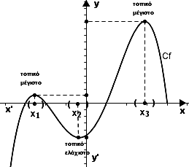
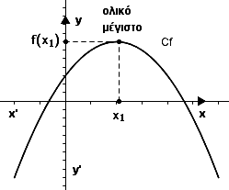

Παράδειγμα Δίνεται η συνάρτηση , . Να αποδείξετε ότι:
i) για κάθε
ii) η συνάρτηση παρουσιάζει ολικό ελάχιστο.

i) Παρατηρούμε ότι : για κάθε
επομένως για κάθε
δηλαδή για κάθε

ii) Αποδείξαμε ότι : για κάθε
και
επομένως για κάθε .
Άρα η παρουσιάζει ολικό ελάχιστο στο το

ΑΣΚΗΣΗ

● Να μελετήσετε ως προς τα ακρότατα τις συναρτήσεις :
i) ii) iii)

ΕΠΑΛ ΚΑΛΑΜΑΡΙΑΣ
ΓΡΑΦΙΚΗ ΠΑΡΑΣΤΑΣΗ ΣΥΝΑΡΤΗΣΗΣ

Έστω μία συνάρτηση με πεδίο ορισμού το Α
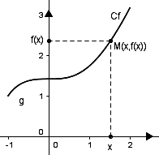
Σε κάθε ζευγάρι αντιστοιχούμε ένα σημείο έτσι ώστε
Το σύνολο των σημείων που θα δημιουργηθούν στο επίπεδο το λέμε γραφική παράσταση της και το συμβολίζουμε .

Η εξίσωση επαληθεύεται μόνο από τα ζεύγη που είναι συντεταγμένες σημείων της γραφικής παράστασης της και λέγεται :
εξίσωση της γραφικής παράστασης της

1.
Πολυωνυμική συνάρτηση : (ευθεία)

α) (σταθερή συνάρτηση)
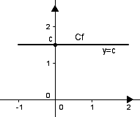
πεδίο ορισμού :
Σύνολο τιμών :
Γραφική παράσταση : Από το φέρουμε
παράλληλη προς τον άξονα .

β)
πεδίο ορισμού :
Σύνολο τιμών :
Γραφική παράσταση : βρίσκουμε δύο σημεία
(συνήθως τα σημεία τομής με τους άξονες)

● αν τότε
● αν τότε

.
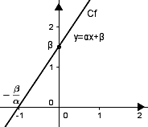

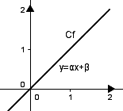

● η ευθεία διέρχεται από την αρχή των αξόνων

● η ευθεία είναι διχοτόμος της

.

2.
ΕΠΑΛ ΚΑΛΑΜΑΡΙΑΣ
(παραβολή)
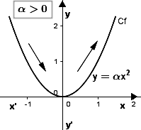
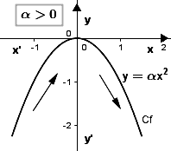

● πεδίο ορισμού :
● σύνολο τιμών :
● ελάχιστο το
● γνήσια φθίνουσα στο
γνήσια αύξουσα στο
● άξονας συμμετρίας ο

.
● πεδίο ορισμού :
● σύνολο τιμών :
● μέγιστο το
● γνήσια αύξουσα στο
γνήσια φθίνουσα στο
● άξονας συμμετρίας ο

.

3.
(παραβολή)
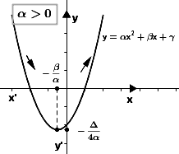
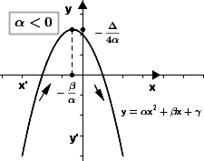

● πεδίο ορισμού :
● σύνολο τιμών :
● κορυφή :
● ελάχιστο το
● γνήσια φθίνουσα στο
γνήσια αύξουσα στο
● άξονας συμμετρίας ο

.
● πεδίο ορισμού :
● σύνολο τιμών :
● κορυφή :
● μέγιστο το
● γνήσια αύξουσα στο
γνήσια φθίνουσα στο
● άξονας συμμετρίας ο

.

ΕΠΑΛ ΚΑΛΑΜΑΡΙΑΣ
4.
5.
(εκθετική συνάρτηση) (λογαριθμική συνάρτηση)
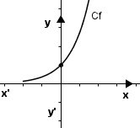
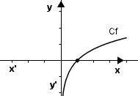

● πεδίο ορισμού :
● σύνολο τιμών :
● γνήσια αύξουσα στο
● τέμνει τον άξονα στο
● ασύμπτωτος της

.
● πεδίο ορισμού :
● σύνολο τιμών :
● γνήσια αύξουσα στο
● τέμνει τον άξονα στο
● ασύμπτωτος της

.

(υπερβολή)
6.
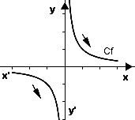
● πεδίο ορισμού : ή
● σύνολο τιμών :
● γνήσια φθίνουσα στα διαστήματα και
● και ασύμπτωτες της

.

7.
8.
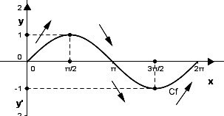
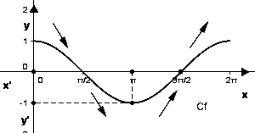

● πεδίο ορισμού :
● σύνολο τιμών :
● περιοδική με περίοδο :
● γνήσια φθίνουσα στο στα διαστήματα ,
● γνήσια αύξουσα στο στα διαστήματα ,
● μέγιστο , ελάχιστο

.
● πεδίο ορισμού :
● σύνολο τιμών :
● περιοδική με περίοδο :
● γνήσια φθίνουσα στο στα διαστήματα ,
● γνήσια αύξουσα στο στα διαστήματα ,
● μέγιστο και , ελάχιστο

.

